Проект по экологическому воспитанию детей старшей группы
«Наш веселый огород»
(среднесрочный)

Тип проекта
По продолжительности – среднесрочный.
По составу участников проекта – групповой.
По направленности деятельности участников проекта – познавательно-исследовательский, с практической направленностью.
Цель: Расширять представления детей об окружающем мире, формировать экологическую культуру у детей, прививать трудовые навыки, посредством совместного труда со взрослыми по созданию огорода в группе детского сада.
Задачи:
- Расширять представление детей о жизни растений.
- Учить наблюдать за посадкой и всходами семян.
- Учить детей делать выводы на основе наблюдений.
- Участвовать в посильной практической деятельности.
- Воспитывать бережное отношение к растениям.
- Расширять, обогащать, активизировать словарь детей.
- Способствовать развитию восприятия красоты природы и передаче ее через рисунок, лепку, аппликацию.
- Воспитывать желание добиваться результата, чувство ответственности за участие в общем деле.
- Воспитывать уважение к людям труда, бережное отношение к его результатам.
- Формировать положительные взаимоотношения ребенка как со взрослыми, так и со сверстниками.

Программные задачи:
1. Познание: создать условия для развития познавательных и творческих способностей детей, развивать зрительное внимание, память, восприятие, мышление. Формировать представления детей о растениях, овощах и фруктах, сенсорных эталонах.
2. Социализация: учить бережно относиться к природе. Закреплять новые знания с опорой на жизненный опыт.
3. Коммуникация: обогащать словарный запас детей, развивать речь, активизировать употребление прилагательных, глаголов в речи детей; развивать умение работать сообща, получать удовольствие от совместной работы.
4. Художественное творчество: продолжать развивать мелкую моторику рук, навыки работы карандашом, кистью, различные приёмы лепки; закрепить основные цвета (рисование, лепка, аппликация). Учить использовать в творческой деятельности ранее приобретённые знания и навыки.
5. Труд: воспитывать трудолюбие, желание помогать взрослым, учить детей ухаживать за растениями.
6. Чтение художественной литературы: знакомить с художественными произведениями, связанными с огородом, овощами и фруктами.

Основные принципы работы:
- Принцип систематичности и последовательности.
- Принцип активности, творчества.
- Принцип гуманизации (ориентация на любовь к природе).
- Принцип интеграции.

Ожидаемые результаты:
- Формирование у детей разносторонних знаний о растениях, овощах и фруктах.
- Создание необходимых условий в группе и на участке для наблюдений за жизнью растений, и возможностей ухаживать за ними.
- Развитие познавательных и творческих способностей.
- Развитие познавательного интереса у детей, любознательности, коммуникативных навыков.

Предварительная работа.
- Выставка книг с русскими народными сказками, стихов, рассказов о растениях, овощах и фруктах.
- Подбор методической, справочной, художественной литературы по тематике проекта.
- Рассматривание иллюстраций, картинок, открыток.
- Раскрашивание картинок «Овощи», «Фрукты».
- Чтение художественной литературы (русской народной сказки «Репка», стихотворения С.В. Михалкова «Овощи» и т.д.), рассматривание иллюстраций в книгах.

Актуальность проекта:
Огород в детском саду нужен для того, чтобы знакомить дошкольников с природой и её сезонными изменениями. На территории нашего сада мы создали мини-огород и отдельные грядки, которые используются для экологического и трудового воспитания дошкольников. Трудовое и экологическое воспитание является важным фактором в воспитании и развитии ребенка дошкольного возраста. Выполняя трудовые поручения на огороде, на клумбах, дети перенимают опыт, начиная с подготовки почвы для сеяния семян укропа, тыквы, кукурузы; посадки лука, рассады помидоров, огурцов и перца. Развивающая среда служит не только объектом и средством деятельности ребёнка, но и позволяет формировать познавательный интерес, формирует предпосылки поисковой деятельности, внимательность, наблюдательность, активность. Совместный труд на огороде даёт возможность научить детей ответственности, способствует формированию трудовых навыков и объединению детского коллектива. И, конечно, огород в детском саду, труд на свежем воздухе способствуют сохранению и укреплению здоровья ребят.

Практическая часть проекта.
Постановка целей:
- что мы знаем;
- что хотим узнать;
- что нужно сделать, чтобы узнать;
- проверить на практике полученные знания.

Реализация поставленных целей через:
НОД, познавательно-исследовательскую деятельность, индивидуальную работу, самостоятельную деятельность, совместную деятельность, ситуативные беседы, игры (дидактические, игры-драматизации).

План-схема работы с детьми по реализации проекта «Наш веселый огород».
Мероприятия | Цели | Ответственные
1. Беседа с детьми о том, что такое огород и что на нём растёт. | Расширять кругозор детей | воспитатель
2. Сбор семян, подготовка земли, творческое оформление огорода. | Воспитывать трудолюбие; развивать творчество детей | воспитатель
3. Совместное создание в группе огорода. Посадка семян овощей, луковиц. | Воспитывать желание помогать взрослым. | воспитатель
4. Фоторепортаж «Как мы сажаем и ухаживаем за растениями на подоконнике». | Привлечь к совместному труду всех детей в группе. | воспитатель
5. Рассматривание иллюстраций, картинок. Рисование, лепка (аппликация) детьми овощей и фруктов. | Воспитывать желание заниматься творчеством самостоятельно | воспитатель
6. Чтение сказок, стихотворений по теме «Овощи, фрукты», отгадывание загадок. | Познакомить детей с творчеством С.В. Михалкова, напомнить содержание сказки «Репка». | воспитатель
7. Совместный с детьми уход за рассадой: полив, рыхление, прореживание | Учить ухаживать за растениями. | воспитатель
8. Высадка окрепшей рассады в грядки на общем огороде. | Учить оказывать взрослым посильную помощь | воспитатель
9. Уход за посадками: полив, рыхление, прополка | Учить ухаживать за растениями в естественной среде | воспитатель
10. Сбор урожая | Учить доводить начатое дело до конца и получать конечный результат своего труда | воспитатель
11. Создание фотоальбома «Огород на подоконнике» (фотоотчёт) | Подвести итог проделанной работы. | воспитатель

Итог (презентация) проекта:
- Фоторепортаж «Как мы сажаем и ухаживаем за растениями»,
- Выставка детских рисунков, поделок из пластилина, аппликаций, связанных с тематикой проекта,
- Сбор урожая, участие во Всероссийском уроке «Эколята – молодые защитники природы по теме «Чудо на подоконнике», угощение.

АНАЛИТИЧЕСКИЙ ОТЧЕТ

Так как наши дети являются городскими жителями, часто они могут не знать о том, как выращиваются овощи, фрукты или цветы. Опыт показывает, что изучать объекты живой и неживой природы лучше всего в проектной деятельности. Технология проектирования позволяет формировать у детей навыки сотрудничества и со сверстниками, и с взрослыми. Участие детей в экологическом проекте «Наш веселый огород» способствовало развитию поисково-исследовательской деятельности, экологического воспитания, трудовой деятельности. Наш проект расширил диапазоны живого общения с природой, воспитал в наших детей бережное отношение к природе, к окружающему миру, к труду взрослых, открыл возможность формирования собственного жизненного опыта. Дети участвовали в проекте с большим энтузиазмом, они получали удовлетворение от процесса ухаживания и наблюдения за растениями и огородом в целом, что является важным фактором в воспитании трудолюбивого, активного, любознательного, дисциплинированного, социально адаптированного человека.
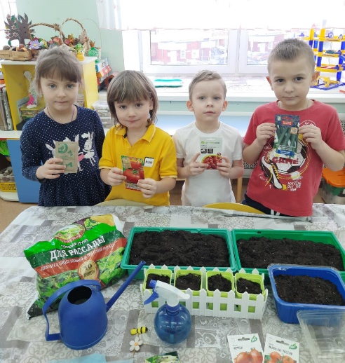
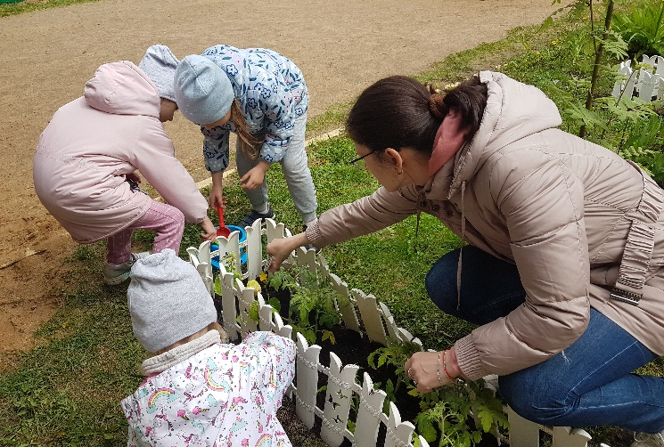

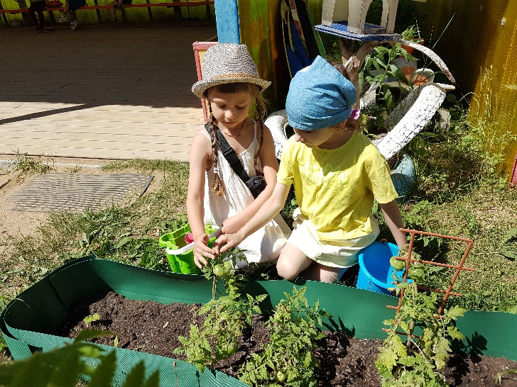

ПРИЛОЖЕНИЕ

1. Чтение художественной литературы:
Свен Нурдквист: «Переполох в огороде», «Чужак в огороде».
Агния Борто: «Нарисуем огород», «Было у бабушки сорок
внучат».
Ю. Тувим «Овощи».
Т. Шорыгина: «Летний дождик», «Корзина овощей», «Росток».
Я. Бжехва «Помидор».
Т. Бокова «Праздник урожая».

2. Дидактические игры:
«Овощи и фрукты», «Опиши овощ», «Угадай, что это», «Вершки-корешки», «Четвёртый лишний».
Игра-лото «В саду, на поле,в огороде», «Один - много».

3. Беседы:
«Овощи», «Овощи и фрукты – полезные продукты», «Овощи на грядке и здоровье в порядке», «Что растет в огороде», «Вода и растения».

Литература:
1. Программа «От рождения до школы» под редакцией Н. Е. Вераксы.
2. С. Н. Николаева «Воспитание экологической культуры в дошкольном детстве». – Москва, «Просвещение», 2005 г.
3. Г. П. Тугушева, А. Е. Чистякова «Экспериментальная деятельность детей среднего и старшего дошкольного возраста». - Санкт Петербург: «Детство – Пресс», 2007 г.
4. Иванова А. И. «Экологические наблюдения и эксперименты в детском саду. Мир растений». - М., 2005 г.
5. Комарова Н. Г., Грибова Л. Ф. «Мир, в котором я живу». - М., 2006 г.
6. Интернет-ресурсы.

